Міністерство освіти і науки України
Національний університет «Львівська політехніка»
Кафедра систем штучного інтелекту



Звіт

Звіт
про виконання розрахунково-графічних робіт блоку № 7
з дисципліни: «Основи програмування»
до:
ВНС Розрахунково-графічних робіт № 1-4
Практичних Робіт до блоку № 7

Виконала:
Студентка групи ШІ-11
Хміль Марта Володимирівна

Мета роботи: одержати практичні навички в розробці і

дослідженні алгоритмів розв’язання задач.

Теоретичні відомості:
1) Змінні, константи, типи даних та їхні розміри
У процесі роботи я опрацювала оголошення змінних і констант у мові C++. Було детально розглянуто основні типи даних (int, float, char тощо), їхні розміри в пам’яті та діапазони можливих значень. Також я ознайомилася з принципами двійкового представлення даних і навчилася обирати оптимальний тип даних для розв’язання конкретних задач.
2) Ввід/вивід. Операції та функції
Я вивчила базові засоби вводу та виводу даних: потоки cin і cout, а також функції printf та scanf з форматуванням. Навчилася коректно працювати з різними типами даних під час вводу/виводу та оформлювати результати у зручному для користувача вигляді. Окремо були опрацьовані арифметичні й побітові операції, а також основні математичні функції з бібліотеки <cmath> (наприклад, sqrt(), pow()).
3) Лінійні алгоритми
Я закріпила поняття лінійного алгоритму як послідовності команд без розгалужень. На прикладах програм мовою C++ було показано побудову таких алгоритмів на основі трьох основних етапів: ввід початкових даних, обчислення результатів та їх вивід.
4) Розгалужені алгоритми та умовні оператори
У межах цієї теми я розглянула принципи побудови розгалужених алгоритмів та поняття області видимості змінних. Було опановано використання умовних операторів if, else if, else, конструкції switch-case, а також тернарного оператора ?:. Я навчилася застосовувати їх для реалізації різних варіантів поведінки програми залежно від вхідних даних.
5) Цикли, перевантаження функцій, рекурсія
Я вивчила основні види циклів у C++ (for, while, do-while), їхнє призначення, синтаксис та правила завершення. Окремо були розглянуті оператори керування виконанням циклів break і continue, а також приклади вкладених циклів. Крім цього, я засвоїла створення та використання функцій, роботу з параметрами, рекурсивні виклики й перевантаження функцій, а також базові принципи організації просторів імен.
6) Масиви. Вказівники
У цій темі я ознайомилася з одновимірними та двовимірними масивами: їхнім оголошенням, ініціалізацією та доступом до елементів. Було розглянуто поняття вказівника, арифметику вказівників, зв’язок між масивами та вказівниками, а також відмінності вказівників від посилань. Я вивчила принципи динамічного виділення пам’яті для масивів і побачила, як це використовується для створення структур змінної розмірності.
7) Структури даних. Алгоритми обробки масивів
Я опрацювала користувацькі структури даних: їх оголошення, використання для представлення складних об’єктів, збереження масивів і вказівників усередині структур. Додатково були розглянуті вкладені структури, об’єднання (union) та переліки (enum). Також я ознайомилася з основними алгоритмами обробки масивів та структур: пошуком, сортуванням і використанням циклів та умов для аналізу й модифікації даних.
8) Робота з файлами та бібліотеками у C++
У межах теми я вивчила основні операції роботи з файлами: відкриття, читання, запис, закриття, а також перевірку стану файлового потоку та обробку можливих помилок. Було розглянуто роботу як з текстовими, так і з бінарними файлами, використання символьних та рядкових змінних, а також форматування та розбір (парсинг) даних. Окремо я навчилася підключати та використовувати стандартні й власні бібліотеки.
9) Динамічні структури
Я вивчила поняття динамічних структур даних, розподіл пам’яті між стеком і кучею та принципи динамічного виділення й звільнення пам’яті. Було розглянуто динамічні масиви, а також основні динамічні структури: стек і чергу (їхні операції push, pop, enqueue, dequeue і типові приклади застосування). Додатково я ознайомилася зі зв’язними списками, деревами та різними способами обходу дерев, а також з алгоритмами обробки динамічних структур як ітеративними, так і рекурсивними методами.

Виконання роботи:

1. Опрацювання завдання та вимог до програм та середовища:

Завдання №1 vns1
- Варіант завдання: 12
- Деталі завдання: Розробити лінійний алгоритм для розв’язання
- задачі.
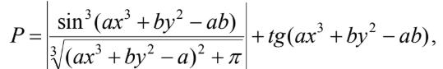
Рис. 1. Умова до задачі
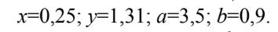
Рис. 2. Продовження умови до задачі

Завдання №2 vns2
- Варіант завдання: 14
- Деталі завдання: Розробити алгоритм, що розгалужується для
розв’язання задачі номер якої відповідає порядковому номеру
студента в журналі викладача
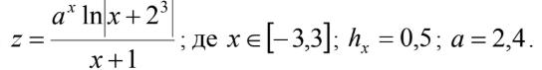
Рис. 3. Умова до задачі
Завдання №3 vns3
- Варіант завдання: 17
- Деталі завдання: Написати программу згідно свого варіанту.
Перерахунок величини тимчасового інтервалу,
заданого в хвилинах, у величину, виражену в годинах і
хвилинах. Нижче приведений вид екрану під час виконання
програми, що рекомендується (дані, які вводяться
користувачем, виділені напівжирним шрифтом).
Введіть часовий інтервал (в хвилинах) > 150
150 хвилин - це 2 ч. 30 мін.
Реалізувати обчислення площі трикутника, якщо відомі
координати його кутів.

Завдання №4 vns4
- Варіант завдання: 9
- Деталі завдання: Написати програму згідно свого варіанту.
Написати програму, яка виводить таблицю ступенів
двійки від нульової до десятої.

Завдання №5 algo1
- Деталі завдання:
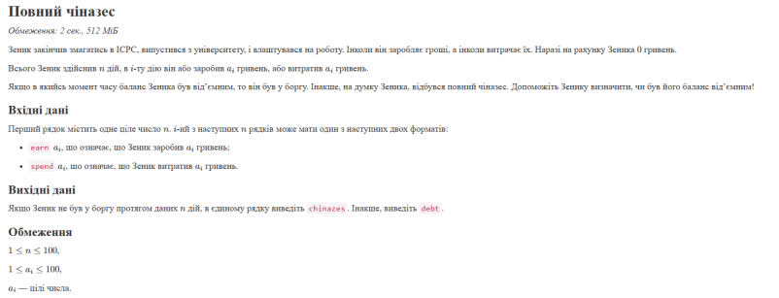
Рис. 4. Умова до задачі

Завдання №6 algo2
- Деталі завдання:
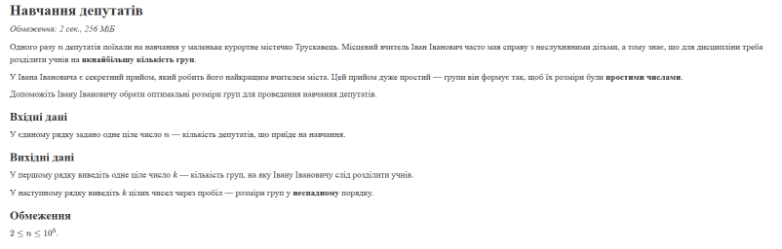
Рис. 5. Умова до задачі

Завдання №7 algo3
- Деталі завдання:
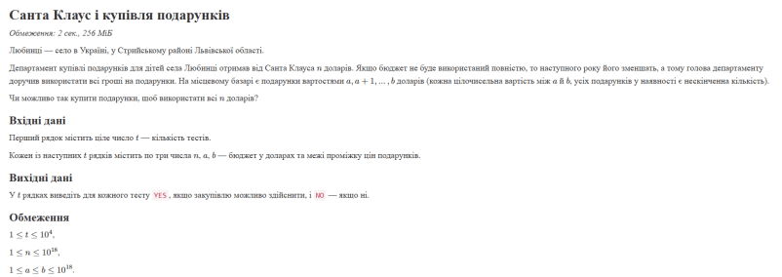
Рис. 6. Умова до задачі

Завдання №8 algo4
- Деталі завдання:
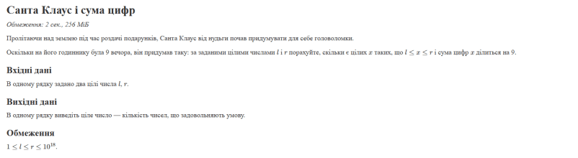
Рис. 7. Умова до задачі

2. Дизайн та планована оцінка часу виконання завдань:

Завдання №1 vns1
- Блок-схема:
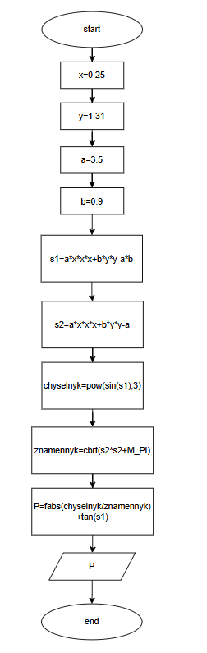
Рис. 8. Флоучарт до задачі
- Планований час на реалізацію: 1 година

Завдання №2 vns2
- Блок-схема:
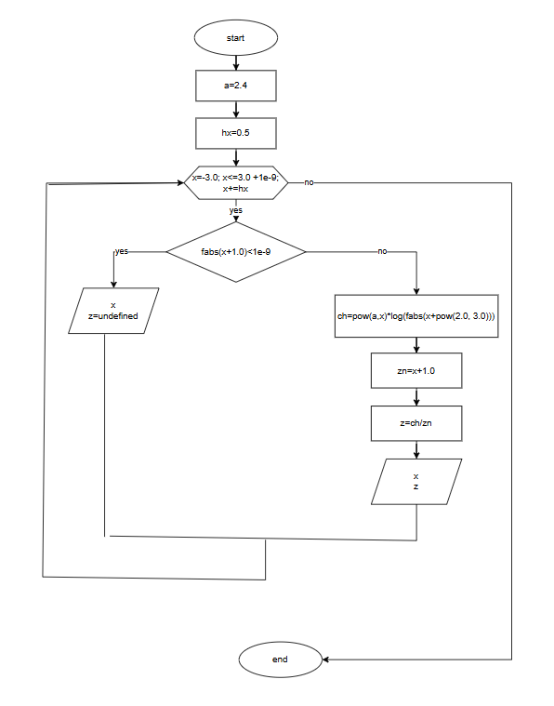
Рис. 9. Флоучарт до задачі
- Планований час на реалізацію: 1 година

Завдання №3 vns3
- Блок-схема:
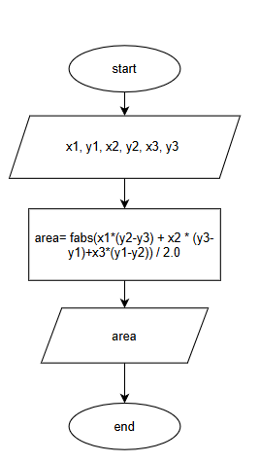
Рис. 10. Флоучарт до задачі
- Планований час на реалізацію: 1 година

Завдання №4 vns4
- Блок-схема:
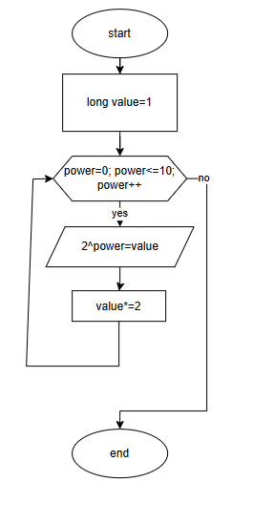
Рис. 11. Флоучарт до задачі
- Планований час на реалізацію: 1 година

4. Код програм:

Завдання №1 vns1
#include <bits/stdc++.h>
using namespace std;

int main() {
double x = 0.25;
double y = 1.31;
double a = 3.5;
double b = 0.9;

double s1 = a * x * x * x + b * y * y - a * b;
double s2 = a * x * x * x + b * y * y - a;

double chyselnyk = pow(sin(s1), 3);
double znamennyk = cbrt(s2 * s2 + M_PI);

double P = fabs(chyselnyk / znamennyk) + tan(s1);

cout << P;
}

Завдання №2 vns2
#include <bits/stdc++.h>
using namespace std;

int main() {
double a = 2.4;
double hx = 0.5;

for (double x = -3.0; x <= 3.0 + 1e-9; x += hx) {
if (fabs(x + 1.0) < 1e-9) {
cout << "x = " << x << " z = undefined\n";
} else {
double ch = pow(a, x) * log(fabs(x + pow(2.0, 3.0)));
double zn = x + 1.0;
double z = ch / zn;
cout << "x = " << x << " z = " << z << "\n";
}
}

return 0;
}

Завдання №3 vns3
#include <bits/stdc++.h>
using namespace std;

int main() {
double x1, y1, x2, y2, x3, y3;
cin >> x1 >> y1 >> x2 >> y2 >> x3 >> y3;

double area = fabs(
x1 * (y2 - y3) +
x2 * (y3 - y1) +
x3 * (y1 - y2)
) / 2.0;

cout << area;
}

Завдання №4 vns4
#include <bits/stdc++.h>
using namespace std;

int main() {
long long value = 1;

for (int power = 0; power <= 10; power++) {
cout << "2^" << power << " = " << value << "\n";
value *= 2;
}

return 0;
}

Завдання №5 algo1
#include <bits/stdc++.h>
using namespace std;
int main() {
int n;
cin >> n;

long long balance = 0;
bool wasDebt = false;

for (int i = 0; i < n; i++) {
string type;
long long money;
cin >> type >> money;

if (type == "earn") balance += money;
else balance -= money;

if (balance < 0) wasDebt = true;
}

if (wasDebt) cout << "debt";
else cout << "chinazes";

return 0;
}

Завдання №6 algo2
#include <bits/stdc++.h>
using namespace std;
int main() {
int n;
cin >> n;

if (n % 2 == 0) {
cout << n / 2 << "\n";
for (int i = 0; i < n / 2; i++) cout << 2 << " ";
}
else {
cout << n / 2 << "\n";
for (int i = 0; i < (n - 3) / 2; i++) cout << 2 << " ";
cout << 3;
}
}

Завдання №7 algo3
#include <bits/stdc++.h>
using namespace std;
int main() {
int t;
cin >> t;

while (t--) {
long long n, a, b;
cin >> n >> a >> b;

long long k_min = (n + b - 1) / b;
long long k_max = n / a;

if (k_min <= k_max) cout << "YES\n";
else cout << "NO\n";
}

return 0;
}

Завдання №8 algo4
#include <bits/stdc++.h>
using namespace std;
int main() {
long long l, r;
cin >> l >> r;

long long a = r / 9;
long long b = (l - 1) / 9;

cout << a - b;
}

5. Результати виконання завдань, тестування та фактично затрачений час:

Завдання №1 vns1
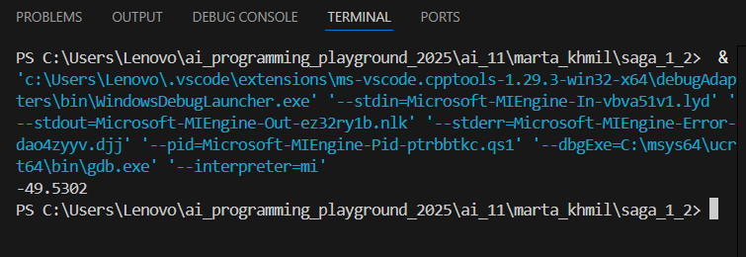
Рис. 12. Тестування і виконання програми
Час затрачений на виконання завдання: 1 година

Завдання №2 vns2
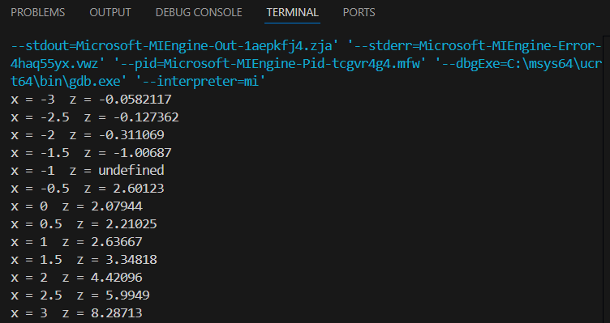
Рис. 13. Тестування і виконання програми
Час затрачений на виконання завдання: 1 година

Завдання №3 vns3
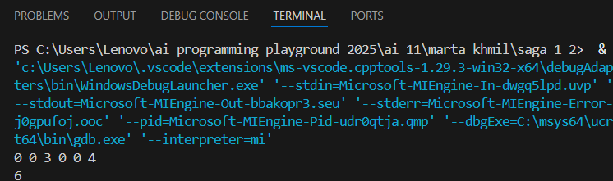
Рис. 14. Тестування і виконання програми
Час затрачений на виконання завдання: 1 година

Завдання №4 vns4
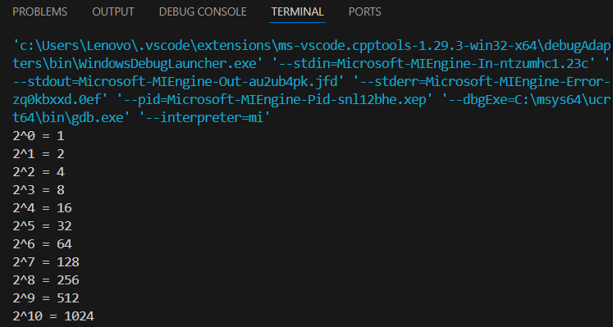
Рис. 15. Тестування і виконання програми
Час затрачений на виконання завдання: 1 година

Завдання №5 algo1
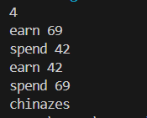
Рис. 16. Тестування і виконання програми
Час затрачений на виконання завдання: 1 година

Завдання №6 algo2
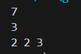
Рис. 17. Тестування і виконання програми
Час затрачений на виконання завдання: 1 година

Завдання №7 algo3
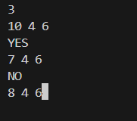
Рис. 18. Тестування і виконання програми
Час затрачений на виконання завдання: 1 година

Завдання №8 algo4
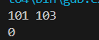
Рис. 19. Тестування і виконання програми
Час затрачений на виконання завдання: 1 година

Висновки:
У процесі опрацювання теоретичного матеріалу я вивчила основи роботи зі змінними, константами та типами даних, а також їхнє представлення в пам’яті комп’ютера. Я ознайомилася з операціями вводу та виводу, базовими арифметичними й побітовими операціями та використанням математичних функцій стандартної бібліотеки. Далі були розглянуті лінійні та розгалужені алгоритми, умовні оператори й принципи області видимості змінних. Окрему увагу було приділено різним видам циклів, рекурсії, створенню та перевантаженню функцій. Також я опрацювала одновимірні та двовимірні масиви, роботу з вказівниками і динамічне виділення пам’яті. У межах структур даних було вивчено оголошення та використання структур, вкладені структури, перелічення, а також основні алгоритми обробки масивів, зокрема сортування й пошук. Крім того, я розглянула роботу з файлами й бібліотеками, а також динамічні структури даних — стек, чергу, списки та дерева разом з основними підходами до їх обходу та обробки.

